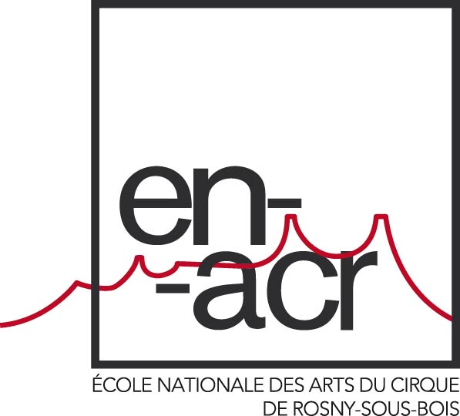
DOSSIER DE CANDIDATURE À L’ENACR
Formation en 2 ans
préparant au Brevet Artistique des Techniques de Cirque

À envoyer au plus tard le 31 mars 2021

Spécialité de cirque choisie/souhaitée :
___________________________________________________

IDENTITÉ DU CANDIDAT

NOM _____________________________________ Prénom(s) ___________________________

Photo d’identité très récente
Né.e le……………………………………………………………………………………………Âge au 01/07/21 ________
Nationalité……………………………………………………………………………………………………………………….…………
Joindre la copie de carte d’identité ou du passeport
SI vous êtes mineur, joindre l’autorisation parentale de participer au concours

Langue maternelle ………………………………………………………………………………………………………………………
Autre(s) langue(s) parlée(s) _______________________________________________________

Adresse …………………………………………………………………………………………………………………………………………………………………………..
Ville …………………………………………………………………………………………….. Code postal…………………………………………………………….
Pays ……………………………………………………………………………………………………………………………………………………………………………………
Tel fixe ______________________________________ Tél. portable ________________________________________
Mail ______________________________________________________________________________________________
Situation militaire (français) : journée citoyenne effectuée  Oui  Non (Si oui joindre justificatif)

NIVEAU D’ÉTUDES

Je suis titulaire du :
❒ Brevet des collèges
❒ Bac, Section……………………………………………………………………………………………………………………Année d’obtention …………….
❒ Autre diplôme de niveau bac (niveau 4): ………………………………………………………………………Année d’obtention …………….
❒ Diplôme supérieur : ………………………………………………………………………………………………Année d’obtention……………
❒ Autre(s) (brevet(s), certificat(s)…) ___________________________________________________________________

J’ai arrêté ma scolarité en classe de _______________________________________________________________

En 2020-21, je suis :
❒ Scolarisé.e en classe de :……………………………………….section :…………………………………………………………………………………..
❒ Salarié.e en tant que :……………………………………….employeur :…………………………………………………………………………………
❒ Autre (précisez) ……………………………………………………………………………………………………………………………………………………..

Joindre un curriculum vitae

SANTÉ

Personne à prévenir en cas d'accident ________________________________ Tél. ____________________________

Joindre une attestation médicale et remplir la fiche de renseignements médicaux

Handicap :  je souhaite un aménagement des épreuves du concours
Vous serez contacté par l’ENACR pour connaître vos besoins

FORMATION
(Joindre les attestations en annexe)
Années de … à … | Veuillez nous indiquer avec un maximum de précisions vos différentes activités artistiques et/ou techniques | Nb de sem | Nb d’h/sem | NOMS ET LIEUX DES ETABLISSEMENTS  NOMS DES ENSEIGNANTS  TECHNIQUES ABORDÉES

DISCIPLINES DE CIRQUE (spécialité circassienne)
ACROBATIE, EQUILIBRE, TRAMPOLINE
DANSE
THÉÂTRE
MUSIQUE / CHANT

AUTRES DISCIPLINES ARTISTIQUES, SPORTIVES, ET INFORMATIONS COMPLÉMENTAIRES

VIDÉOS
Ces vidéos nous permettent de nous faire une idée générale de votre niveau physique et dans la pratique circassienne. Le fait de ne pas réussir un ou plusieurs exercices n’est pas éliminatoire.

Veillez à renommer chaque séquence avec l’appellation ci-dessous ainsi que votre nom et prénom :
Exemple : V1_NOM_PRENOM.mp4

Nous vous demandons de filmer chaque enchainement en un seul plan séquence.
Pas de montage, laissez des respirations entre les exercices..

- NIVEAU DE BASE -

Équilibre (obligatoire)
- V1 : Battement fente équilibre maintenu roulade avant placement du dos valse (180°) descendre jambes tendues pieds joints roulade arrière jambes tendues.

Acrobatie au sol (obligatoire)
- V2 : 3 Roues enchainées 3 pas d’élan saut de main roulade avant saut de tête sursaut rondade ;
- V3 : Flip ;
- V4 : Salto arrière ;
- V5 : Une série libre.

Trampoline (merci de nous préciser si vous n’avez pas d’accès à des trampolines)
- V6 : Saut groupé chandelle saut écart chandelle saut carpé chandelle. Tombé assis debout tombé ventre debout tombé dos ;
- V7 : Salto avant ou Barani ;
- V8 : Salto arrière ;
- V9 : Une figure libre.

Préparation Physique (obligatoire)
- V10 : -10 Pompes ;
-10 Tractions ;
-10 Fermetures carpées en suspension ;
-10 Saut groupés.

Souplesse (obligatoire)
- V11 : - Grand écart latéral droit ;
- Grand latéral gauche ;
- Grand écart facial ;
- Pont.

SPÉCIALISATION

- V12 : Dans une vidéo de 3 minutes maximum vous présenterez des figures maitrisées d’une spécialité circassienne.

Le dossier COMPLET doit être adressé avant le 31 mars 2021
le cachet de la poste faisant foi

Cocher si transmis | Remplir en ligne (obligatoire) : | Réservé ENACR
 | Formulaire d’inscription au concours

Cocher  si transmis | Envoyer par courrier postal à :  ENACR - concours 2021  22 rue Jules Guesde, 93110 Rosny-sous-Bois - FRANCE | Réservé ENACR
 | Dossier de candidature avec photo d’identité (5 pages)
 | Autorisation parentale pour les mineurs
 | Curriculum vitæ
 | Lettre de motivation. Vous préciserez pourquoi vous voulez devenir artiste professionnel de cirque, quels spectacles vous ont marqué.e, en quoi le cursus de l’ENACR vous intéresse, et si vous souhaitez présenter ensuite une école supérieure de cirque.
 | Attestation de pratique dans le domaine des arts du cirque ou, le cas échéant, dans les domaines gymniques, acrobatiques, chorégraphiques, pendant de 2 ans au minimum (5OOH/an au minimum)
 | Demande de dérogation pour les candidats qui ne peuvent fournir une attestation de pratique.
 | Photocopie recto verso de la carte d’identité ou du passeport
 | Certificat médical de moins de 3 mois de non contre-indication à la pratique physique intensive
 | Fiche de renseignements médicaux dûment complété
 | Document justifiant de votre situation militaire – JAPD (pour les français)
 | Les vidéos demandées sur clef USB uniquement (pas de CD) V1 à V12
80 € de frais d’inscription, à régler au choix :

- Par chèque libellé à l’ordre de l’ENACR

- Par virement international

IBAN : FR76 3000 3039 8300 0372 7114 182
BIC : SOGEFRPP
Indiquer la date du virement :

Les informations recueillies sont nécessaires pour votre inscription. Elles font l’objet d’un traitement informatique et sont destinées au secrétariat de l’association. En application des articles 39 et suivants de la loi du 6 janvier 1978 modifiée, vous bénéficiez d’un droit d’accès et de rectification aux informations qui vous concernent. Si vous souhaitez exercer ce droit et obtenir communication des informations vous concernant, veuillez vous adresser à la Direction de l’ENACR.

- Je certifie sur l’honneur l’exactitude de tous les renseignements fournis.
- Je suis informé.e des dates et modalités du concours, des pré-requis et âge limite. J’ai consulté le programme de la formation à laquelle je postule.
- Ma candidature vaut acceptation du règlement qui figure sur le site.
- J’ai noté que les frais d’inscription ne sont pas remboursables.

l’ENACR accusera réception du dossier de candidature par mail.

Pour tout renseignement concernant le concours et la scolarité : concours.enacr@gmail.com

Fait à ___________________________________ le __________________

Signature :

